HTBLA Grieskirchen

4710 Grieskirchen, Parzer Schulstraße 1

**Fachrichtung Informatik**

**Schuljahr 2021/2022**

**Analysedokument**

**Betreuer:**

Dipl.-Inf. Torsten Welsch

**Ausgeführt von:**

Jan Schwendtner, 4BHIF

Florian Nadler, 4BHIF

Fabian Fischer, 4BHIF

Sandro Greinecker, 4BHIF

**Grüner Pass**

Inhaltsverzeichnis

1 Funktionsweise des aktuellen Systems 1

1.1 Architektur 1

1.2 Sequenzen 1

1.3 Grüner Pass 2

1.4 GreenCheck 2

2 QR Code 2

2.1 Inhalt 4

2.2 Generierung 4

2.3 Verifizierung 4

3 Schwachstellen 4

1. Funktionsweise des aktuellen Systems
   1. Architektur

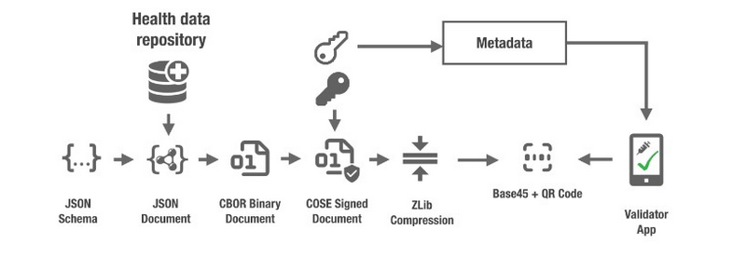JSON Dokument wird erstellt und in CBOR Dokument umgewandelt.  
Dieses wird anschließen verschlüsselt.

* 1. Sequenzen

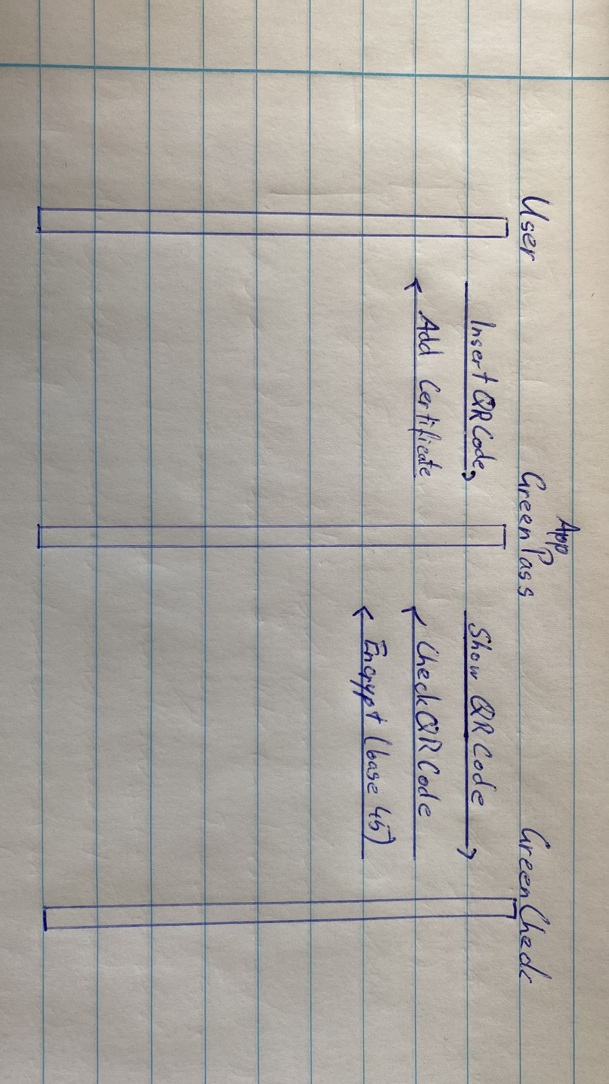

* 1. Grüner Pass

Mit der App kann der QR-Code des ausgedruckten Zertifikats gescannt oder das PDF des Zertifikats hinzugefügt werden. Dann wird das Zertifikat in der App in einer vereinfachten Version dargestellt. Die App speichert und verarbeitet die Daten ausschließlich offline, also nur am Mobiltelefon der Benutzerin oder des Benutzers. Eine Speicherung der Zertifikate in einer Cloud, so wie es bei App-Lösungen in der Regel der Fall ist, erfolgt nicht.

* 1. GreenCheck

Mit Hilfe der GreenCheck-App können die QR-Codes der Zertifikate des Grünen Passes schnell, unkompliziert und automatisch überprüft werden. Auch bei dieser App werden keine persönlichen Daten übermittelt – die Prüfung erfolgt offline, also nur im Gerät des oder der Prüfenden. Da der EU-konforme QR-Code der Zertifikate nicht von einem gewöhnlichen QR-Code-Reader gelesen werden kann, ist die Überprüfung nur mittels eigens programmierter Anwendung möglich.

1. QR Code

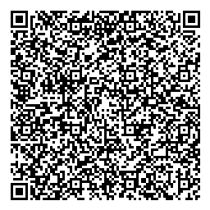

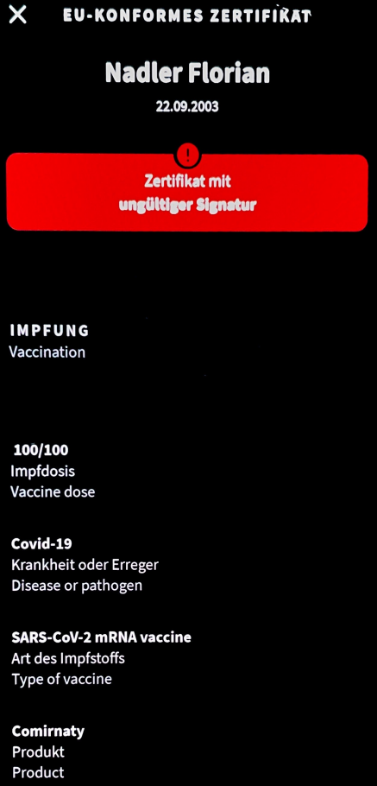

* 1. Inhalt

Folgende Inhalte sind durch den QR-Code gegeben: Vorname, Nachname, Geburtsdatum, Unique Certificate Identifier (UVCI), Impfdosis, Impfdatum, Art des Impfstoffes, Produkt, Hersteller, Krankheit, Land der Impfung, Herausgeber

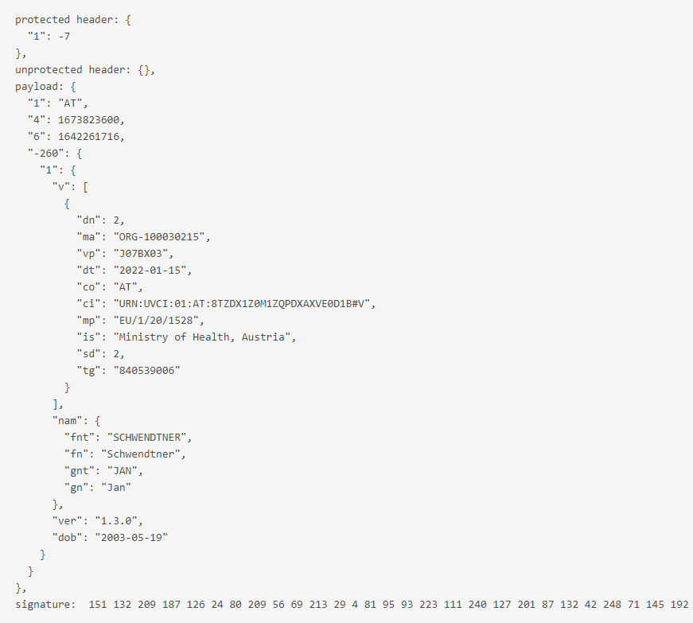

* 1. Generierung
  2. Verifizierung

1. Schwachstellen